Государственное бюджетное образовательное учреждение
школа-интернат №1 имени К.К. Грота
Красногвардейского района г. Санкт - Петербурга

Учебный проект
(для слепых учащихся с умственной отсталостью (интеллектуальными нарушениями))
Вторая жизнь мусора

Предметная область: экология

Выполнила: ученица 6 «В» класса
Катышева Буйнта Нарановна

Научный руководитель:
Плотникова Вера Сергеевна
Должность: учитель
Место работы:
ГБОУ школа-интернат №1 им. К.К. Грота

Санкт-Петербург
2024
Оглавление

ВВЕДЕНИЕ………………………………………………………………………3
1. Проблема мусора в жизни человека…………………………………………4
1.1 Значение сбора макулатуры в жизни человека……………………………4
2.Вторая жизнь макулатуры у школьников……………………………………5
2.1 Организация исследования по вопросам макулатуры в нашей школе…..5
2.2 Методы исследования…………………………………………………….…5
3. Практическая часть исследования…………………………………………...5
ВЫВОДЫ………………………………………………………………………...6
ЗАКЛЮЧЕНИЕ………………………………………………………………….6
СПИСОК ЛИТЕРАТУРЫ………………………………………………………7
Приложение……………………………………………………………………...8

ВВЕДЕНИЕ

Актуальность: В повседневной жизни мы постоянно сталкиваемся с различным мусором.
Большое количество бумаги и изделий из нее нас окружает. Бумага сопутствует человеку на протяжении всей его жизни. Она напоминает о себе всякий раз, когда обращаешься к документам - дневнику, справке и т.д., когда берёшь в руки книгу. С бумагой связаны многие наши действия. Она нужна и для делового письма, и для творческой работы, и для бытовых надобностей.
С каждым годом потребность в бумаге увеличивается, а запасы древесины, из которой её получают - уменьшаются. Но лесные запасы на нашей планете ограничены, а для того чтобы вырастить дерево требуется много лет.
Наш класс узнал, что школа так же занимается такими трудными вопросами как сортировка мусора и сбор макулатуры.
У нас возник вопрос: а что такое макулатура? и что ещё можно с ней делать?
Объектом исследования: является ненужная бумага (макулатура).
Предмет исследования: возможность вторичного использования бумаги.
Цель работы: привлечь внимание людей к тому, что необходимо сдавать макулатуру и\или давать бумаге вторую жизнь, чтобы сберечь лес.
Гипотеза:
Можно дать макулатуре вторую жизнь - отдать ее на переработку, использовать вторично или создать из нее поделку (нужную вещь).

Задачи:
-Познакомиться и проанализировать литературу по теме исследовательской работы.
- Изучить пользу сбора макулатуры.
- Создать и провести анкетирование среди учащихся и учителей школы.
-Изготовить поделку из вторичного материала.
-Изготовить продукт из макулатуры.
- Сделать выводы о значении макулатуры.
Методы исследования:
Анкетирование, сбор информации из книг, интернета, анализ, создание продукта, обобщение.
Значимая ценность работы состоит в том, чтобы научить школьников бережно относиться к природным ресурсам, расширить знания об использовании макулатуры.

- ПРОБЛЕМА МУСОРА В ЖИЗНИ ЧЕЛОВЕКА

Отходы существуют ровно столько, сколько существует человечество. В древних городах и поселениях уже были специальные места, где оставляли бытовые отходы.
Большинство людей не задумывается над тем, какую опасность проблема мусора несет для человечества.
Экологическая проблема мусора – это международная проблема. Она существует во всех странах, но каждая нация подходит к ее разрешению по-своему.

1.1. Значение сбора макулатуры в жизни школьников

Бумага - многокомпонентный материал, состоящий в основном из специально обработанных мелких растительных волокон, тесно переплетенных между собой и образующих тонкий лист.

Бумагу человек в своей жизни использует широко:
- Отделочный материал (обои)
- Поделочный материал (оригами, папье - маше)
- Упаковочный материал (фантики, мешки, коробки)
- Чистящий материал (салфетки, туалетная бумага)
- Фильтрование
- Производство денег
-Подложка для нанесения химических реактивов (фотобумага, индикаторная бумага, наждачная бумага)

В школе:
- Для письма и печати (книги, журналы, газеты, тетради)
-для открыток и поделок

Многие школьники выкидывают в мусор большое количество использованной бумаги, т.е. макулатуру.
Макулатура (от лат. macula - пачкаю) – это отслужившие свой срок изделия из бумаги.

А куда же девать всё это? Исписанные тетради, карточки с заданием, которые уже использовались и не нужны?
Мы задались этим вопросом.

- ВТОРАЯ ЖИЗНЬ МАКУЛАТУРЫ У ШКОЛЬНИКОВ

Мы узнали, что в нашей школе не только сортируют мусор в специальные баки, но и проходят такие акции как «Сбор крышечек», «Сбор батареек», «Сбор макулатуры».

2.1. Организация исследования по вопросам макулатуры в нашей школе

Мы решили узнать, а много ли учеников нашей школы знают о макулатуре. Что они с ней делают?

  - Методы исследования

Мы провели опрос среди учащихся нашей школы.
В опросе участвовали следующие классы: 5 «Г», 6 «Г», 7 «А», 8 «В».

В опросе были следующие вопросы:
1. Какой вы класс?
2. Сколько вас в классе человек?
3. Знаете ли вы что такое макулатура?
4. Сдаете ли вы макулатуру?
5. Принято ли в вашей семье перерабатывать мусор, макулатуру?
6. Что вы делаете с уже использованной бумагой?

Получились следующие результаты (приложение 1):

Из 23 опрошенных учеников:
4 человека не знают что такое макулатура
Все ученики в школе сдают макулатуру
В семьях 6 человек принято перерабатывать, сдавать мусор, макулатуру
Использованную бумагу выбрасывают 9 учащихся, 8 учащихся - сжигают её, и только 6 учащихся сдают в макулатуру.

ВЫВОДЫ

После исследования мы поняли, что много ребят просто утилизируют макулатуру. Это, конечно же, хорошо, но мы подумали и решили, создать продукт из макулатуры, что бы показать ребятам, что макулатуре и мусору можно дать вторую жизнь.

- ПРАКТИЧЕСКАЯ ЧАСТЬ ИССЛЕДОВАНИЯ

Чтобы показать учащимся как можно дать вторую жизнь мусору и макулатуре мы сделали:
1. Поделку (открытку) из очисток от карандаша (приложение 2)
2. Поделку из уже использованной бумаги - шахматное поле (приложение 3)

ЗАКЛЮЧЕНИЕ

В результате проведенного исследования мы можем подтвердить верность нашей гипотезы.
Можно дать макулатуре вторую жизнь - отдать ее на переработку, использовать вторично или создать из нее поделку (нужную вещь).
Сбор макулатуры действительно является огромным вкладом в спасение лесного богатства нашей планеты. Вторичная переработка макулатуры позволяет сохранить от вырубки большое количество деревьев, уменьшить количество бытовых отходов, помогает экономии воды и других природных ресурсов.
Давая вторую жизнь бумаге, мы не только помогаем природе и человечеству, а так же можем сделать приятное или полезное для себя и родных.

СПИСОК ЛИТЕРАТУРЫ

Андреева И.И. Новая энциклопедия для любознательных/ И.И. Андреева, Л.Я. Гальперштейн - Москва, Росмен, 2013
Дорогов Ю. И. Секреты оригами для дошкольников/ Ю. И. Дорогов, Е.Ю. Дорогова - Ярославль: Академия развития: Академия Холдинг,2004.
Кузнецова Л.А., Симукова Я.С. Технология: Ручной труд: 4 класс: Учебник для специальных (коррекционных) образовательных организаций VIII вида. – 4-е – изд. – СПб.: филиал изд-ва «Просвещение», 2015.
Энциклопедия "Всё обо всём", Москва, Арт-Пресс, 1999
Смоляницкий Б.З. Переработка макулатуры/ Б.З. Смоляницкий - М.: Лесная промышленность, 1980.

Приложение 1
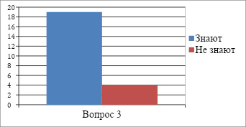

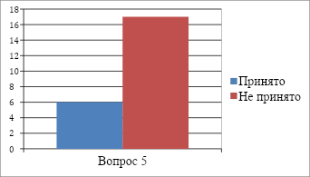

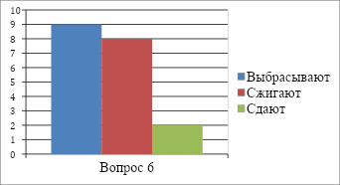

Приложение 2

Поделка (открытка) из очисток от карандаша

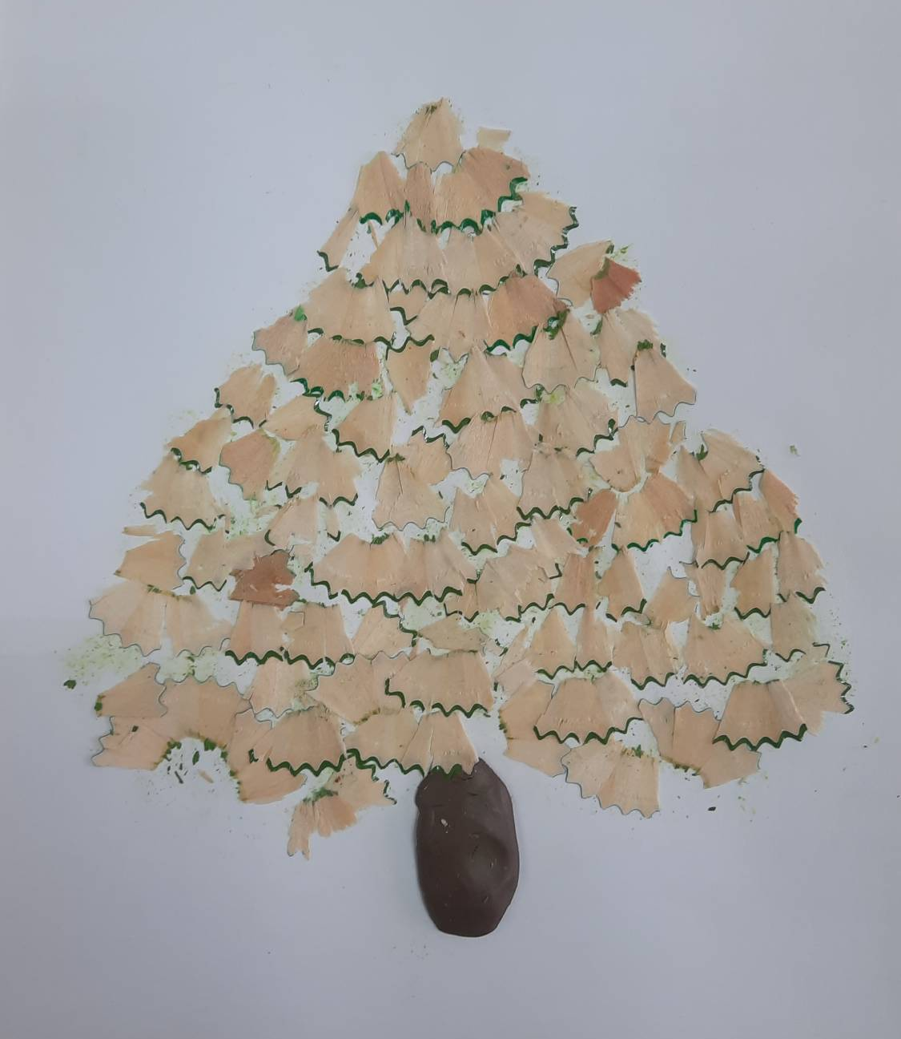

Приложение 3

Поделка из уже использованной бумаги - шахматное поле



